粤港终身教育资历框架跨境合作过程的认知网络分析

——一项量化民族志研究

赵斯羽

（15920434358，广州）

摘 要**：**全球跨境教育趋于收缩背景下，粤港资历框架合作提供区域教育交流的积极样本。跨境政策学习也是跨文化交流实践（），但现有研究较少关注教育政策合作的文化认知维度。研究采用量化民族志方法，对参与观察的质性材料进行认知网络分析，考察了粤港两地在政策学习过程中的认知特征及其演变。研究发现，粤港双方在词汇语义、范畴分类和认知要素关联等方面呈现显著差异，虽然粤港合作常以广东单方面让惠和香港技术经验输出为它特征，但跨时近十年的合作，在更复杂的文化制度环境中，通过同化、移植和转型等机制实现了双向学习，解释了粤港澳大湾区曲折融合而非同化的过程。

关键词：跨境教育；政策学习；资历框架；质量保障；认知网络；

**作者简介**：赵斯羽（1986-），女，山东济南人，广东开放大学学分银行管理中心，助理研究员，博士。（广东 广州 510091）

**基金项目**：2024年广东省教育科学规划课题（高等教育专项）资历框架视域下粤港澳大湾区高等职业教育质量保障体系的协同构建研究（项目编号：2024GXJK143）、全国教育科学规划2023年国家一般课题“数字教育促进学习型社会与学习型大国建设研究”（课题批准号BKA230023)成果

**中图分类号**：G511 **文献标识码**：A

1. **问题的提出**

粤港澳大湾区承担了建设教育与人才高地的责任，随着港校北上、陆生南下、合作办学等多种路径的探索，粤港澳大湾区的教育合作实践展现了跨境教育合作的新趋势，即从传统的高等教育领域扩展到终身教育的各个方面。这种综合性的教育合作使得建立统一的终身教育资历框架成为必然趋势和迫切需求。粤港澳大湾区在推进教育合作过程中面临的主要挑战包括：制度差异、标准不一、认证机制不统一等问题。资历框架是一种对学历、职业资格和培训经历等进行全面涵盖的标准化分类工具。从2014年开始，粤港两地开始了以资历框架为依托的合作。粤港主要在追求粤港资历框架之间的对接，资历框架对接是指不同框架之间建立系统性对应关系的过程，其核心是确立框架间的等级对应和质量互信。欧盟资历框架（EQF）的实践为框架对接提供了最具代表性的经验，确立了包括组织保障、技术对应、方法论基础、程序透明、质量保障等十大对接标准[[[1]](#endnote-0)][[[2]](#endnote-1)]。

在2019年，粤港两地的资历框架已经形成了一定的参照，但是距离对接还欠缺质量保障、质量保障机构等方面，因此两地教育行政部门决定合作建立广东省的质量保障机制，进而达成双方资历框架的对接。质量保障，1991年英国《高等教育改革白皮书》对高等教育质量保障作了明确界定，质量保障包括三个部分：质量控制，指高校内部为维持和提高教育质量而实施的管理过程；质量审核，指为督促大学设立适当的内部质量控制体系而进行的外部检查；质量评估，指评估机构对大学教学质量所作的标准化评价（Harvey & Green，1993）。范富格特和韦斯特赫德总结了北美和欧洲高等教育质量评估体系的经验，提出了一个通用的评估模式。该模式包括一个独立的管理机构，基于自我评价的评估体系，同行评估机制，尤其是外部专家的现场评估，以及一份包含多种形式的公开报告。

广东终身教育资历框架在内部质量保证机制、外部质量评审、成效为本评价，以及资历名册四个方面，需要和香港资历框架实现对接[[[3]](#endnote-2)]

从2022年开始，粤港两地正式开始了建立质量保障机制的实践，这个过程就是一个认知不断互相学习影响的过程。

本研究以教育质量保障机制建设为切入点，将其协同过程视为一个认知及知识生产的过程，使用认知人类学文化图示的概念，采用参与式观察方法，聚焦于粤港两地在教育质量保障体系建设过程中的互动与学习。通过考察双方在政策制定、制度建设和实践探索等层面的合作经验，分析跨境教育合作中的文化协同机制，探讨区域教育协同发展的可能路径。

1. **文献综述**

粤港澳大湾区内部的交流互动是在中华文化、粤语文化之下的不同区域文化之间的跨文化互动。采用人类学的跨文化互动视角，尤其是认知人类学中文化图示的概念，可以为湾区教育协同治理的具体实践提供新的视角。

**（一）粤港澳大湾区教育与人才交流的研究现状**

粤港澳大湾区教育与人才交流合作的各个层面几乎都已经被关注过，研究焦点主要集中在对高等教育诸问题的考虑上[[4]](#footnote-0)，如考察精英大学的合作、科研项目的跨境合作、高校联盟的建立等；为了回应产业发展的需求，对职业教育也有一定的涉及[[5]](#footnote-1)，总的来说，已有研究详尽比较了粤港澳三地职业教育体系的特点，对教育协同的基础、困难、现状、路径、理论依据都给予了充分的关注。但从微观互动的角度对组织互动的机制研究仍相对较少，学界对于粤港协同合作的探索仍需要大量具体的案例。粤港澳大湾区建设本质上是一个跨文化交流与整合的过程，需要理解其中的互动规律和机制特征。通过人类学参与观察的方法，特别是使用认知人类学的文化图示概念作为分析工具，可以具体地揭示和理解粤港澳合作中的跨文化交流过程和机制，对跨文化交流机制的揭示可以为粤港澳大湾区的协同治理提供具备操作性价值的经验。

**（二）作为跨文化互动的跨境教育**

教育国际化[[[6]](#endnote-3)]

人类学的经典研究为跨文化互动提供了丰富的洞见。跨文化互动可以发生在文明、族群、阶层、性别，甚至是社会角色之间。文化是社会交往中的“文本”[[7]](#footnote-2)，跨文化互动就是语言、器物、制度为代表的文化间的接触、碰撞和相遇。马歇尔·萨林斯（Marshall Sahlins）的历史结构主义理论框架解释了文化如何在特定历史背景下通过人们的行动而发生变化[[8]](#footnote-3)，他提出了不同的文化变迁模型，包括同化（assimilation）、转型(transformation)和采纳（adoption）等，探讨了人们如何在面对新文化时，能够将其纳入已有的文化框架中，同时保持传统文化的完整性。罗宾斯（John Robins）在研究南岛语系族群接受基督教文化时，曾运用了这组概念，罗宾斯借鉴了马歇尔·萨林斯的理论，他发现，乌拉普敏人的文化变迁更符合“采纳”模型，即他们在没有完全同化或转型的情况下，主动接受并内化基督教文化。[[9]](#footnote-4)这些分析框架对于解释其他类型的文化互动直到今仍具有价值。

**（三）作为认知过程的跨文化交流**

在现代社会，组织间的跨文化交流构成现代公共管理日活动的相当大一部分。在人类学的视野中，一种制度得以维系，不是依靠强制的力量，也非完全依靠个体的理性选择，而是依靠心灵共识。[[10]](#footnote-5)组织社会学家迪马乔（DiMaggio）也关注组织的文化认知层面，他提出了一种文化图示和社会环境相互建构的文化观，他认为跨文化交流过程中，参与者需要经历认知调适，这种调适不是简单的信息传递，而是深层的理解和整合过程[[11]](#footnote-6)。这种整合，具体来说就是文化图示的整合过程，文化图示被定义为群体共享的认知结9构，是解释世界和指导社会行动的框架[[12]](#footnote-7)。目前已经出现一些实证研究，讨论文化图示对群体互动的影响，如藏族青少年在跨文化互动中面临的困难主要源于文化图式的差异[[13]](#footnote-8)。文化图示具有层级性和系统性，需要识别[[14]](#footnote-9)；同时文化互动的社会行动也经历着一个循环上升的过程，组织间跨文化互动通常经历三个阶段：认知差异、互动调适、形成共享理解。这些发现对于跨文化交流的开展都具有指导作用。

1. **研究方法与设计**

**（一）认知网络分析和网络民族志**

量化民族志是一种融合定性与定量分析的新兴教育研究方法，由美国威斯康星大学麦迪逊分校戴维・谢弗教授提出。该方法源于对体现专长的认知框架进行建模的需求，融合了民族志、会话分析、统计学、数据挖掘等多种方法和技术 。它通过分析真实场域中学习者的言行举止，实现对其认知框架的深描，旨在构建由理论层面的意义和实证层面的数据所构成的实证研究闭环，以解决质性研究偏于主观、量化研究偏于表面的问题，并建立两种研究话语间的联系。量化民族志注重构建 “境脉中的理论” 和实现 “理论饱和”，并借助半自动编码软件 nCoder 和认知网络分析两种研究工具，确保建模结果的可靠性和可解释性。目前，该方法主要应用于学科教学和跨学科学习中的高阶能力评估，其应用场景呈现多学科交叉和多模态数据整合的趋势，方法论体系也在不断完善。

量化民族志可用于研究粤港资历框架的合作过程，原因在于该合作涉及多元主体，包括教育机构、专家团队、政府部门等，他们在合作中持有不同的观点、态度和行为模式，这些复杂因素构成了特定的 “文化境脉”，与量化民族志关注真实场域中行为和认知的理念相契合。通过收集和分析合作过程中的各种质性数据，如会议记录、访谈内容、政策文件等，运用量化民族志的方法进行数据分割和编码，能够深入挖掘不同主体在资历框架合作中的认知框架和思维模式。同时，借助认知网络分析等工具，可以呈现出各主体间认知的关联结构，揭示合作中潜在的问题和协同机制。此外，量化民族志追求 “理论饱和”，能避免研究仅停留在表面，有助于全面理解粤港资历框架合作过程中各因素的相互作用，为合作的优化和推进提供理论依据和实践指导。

**（二）研究对象与问题**

本研究以粤港两地参与资历框架合作的30名教育管理者和实践者为研究对象，按照合作发展的时间轴将整个协同过程划分为三个阶段，分别是合作初期、中期和后期。运用认知网络分析技术，编码分析粤港两地在资历框架协同治理过程中的交流话语和互动行为，比较不同阶段的认知网络显著特征，探究其背后所关联的区域教育合作能力发展轨迹和特点，实现跨区域教育合作的过程性、数字化评估。研究聚焦三个问题：第一，在整个资历框架合作结束后，粤港两地教育机构的协同能力各维度间呈现怎样的关联性特征？第二，在合作的不同阶段，两地群体和个体的协同治理能力发展轨迹呈现怎样的特点？第三，不同合作阶段，主导机构与参与机构的协同治理能力发展轨迹有怎样的差异特点？

**（三）粤港两地资历框架协同治理的过程设计**

粤港资历框架合作是以制度对话为驱动因素的协同治理实践，通过规则性参与、共识动机形成及协同能力建设三个协同要素互相促进，经过几轮迭代，最终实现了非意料的协同效果。在协同治理过程中，两地教育机构主要采用网络主题研讨的方式，开展政策对话、标准对接、质量保障体系建设等活动以提高区域教育合作能力。具体合作过程包括：两地教育机构进行资历框架案例设计与展示；围绕相关主题，在讨论区进行交流互评，发现并解决实际问题；由主导机构进行问题梳理及总结，优化合作设计，促进区域教育协同发展。通过资历框架的交流合作，粤港两地的教育机构进行了深度的互动，提升了协同能力，这项实践对于粤港澳大湾区教育与人才高地的打造具有重要意义。

**（四）粤港资历框架合作认知网络分析编码框架设计说明**

本研究基于粤港资历框架合作的特点，将其信息化能力编码框架分为多个具体要素，以全面反映合作过程中的知识与能力构建。首先，编码框架涵盖了与规则性参与相关的要素，包括参与各方的“制度安排”，如正式协议和意向书，以及“沟通机制”，确保定期交流以促进决策的透明性；同时强调“信息共享”与“决策参与”在协作治理中的重要性，确保决策的民主性与公正性。其次，共识动机维度则涵盖“共同目标”的建立和“互信建立”的过程，反映出参与方在合作中达成共识的意愿和信任关系。此外，考虑到各方在处理利益时的“利益协调”和对合作中存在问题的“问题认知”，以确保合作的协调性。最后，协同能力方面则聚焦于参与方的专业“技术能力”、跨机关与地区的“组织协调能力”、资源的“整合能力”以及在合作过程中不断学习的“学习适应能力”。通过这些编码要素的层次性分析，本研究旨在深入理解粤港资历框架合作中的动态变化与能力建设，为未来的教育合作提供借鉴。

表1 粤港认知过程的编码方案

|  |  |  |
| --- | --- | --- |
| 编码要素 | 具体编码要素 | 解释 |
| 规则性参与 (Regular Participation) | 法律政策 (Legal Policy) | 提及法律政策相关的内容 |
| 行政安排 (Administrative Arrangement) | 在行政系统中的操作顺序、安排 |
| 沟通机制 (Communication Mechanism) | 双方商议的形式安排 |
| 共识动机 (Consensus Motivation) | 共同目标 (Common Goals) | 共同的目标 |
| 互相信任  (Mutual Trust) | 信任基础 |
| 互相理解 (Mutual Understanding) | 对彼此不同的部分可以理解，但不需要赞同 |
| 内部合法性 (Internal Legitimacy) | 内部成员对实践合法性、合规性的理解 |
| 协同能力 (Collaborative Ability) | 程序安排 (Procedural Arrangement) | 操作的流程 |
| 知识基础 (Knowledge Base) | 对质量保障及有关知识的理解 |
| 资源整合 (Resource Integration) | 专家 |
| 领导力 (Leadership) | 领导执行的风格 |

**（五）数据收集与分析**

本研究对粤港资历框架合作过程共开展三轮协同治理活动，历时四个月。数据收集过程如下：首先，收集三轮协同治理过程中30名教育管理者和实践者的交流互动数据，获得36个视频会议记录，总时长约108小时；72份政策文本和工作文档，共计约85000字；其次，对视频会议记录和文档数据进行转录与整理，在总的交流互动数据中随机抽取30%进行内容独立预编码；使用SPSS进行一致性检验，得到Kappa系数0.812，表明编码结果具有较高一致性，信度良好，可继续完成余下编码工作；最后，将编码结果导入认知网络在线工具([https://app.epistemicnetwork.org/)，以粤港资历框架合作的12个编码要素进行会话建模，设置节系数为4，开展认知网络分析。](https://app.epistemicnetwork.org/)%EF%BC%8C%E4%BB%A5%E7%B2%A4%E6%B8%AF%E8%B5%84%E5%8E%86%E6%A1%86%E6%9E%B6%E5%90%88%E4%BD%9C%E7%9A%8412%E4%B8%AA%E7%BC%96%E7%A0%81%E8%A6%81%E7%B4%A0%E8%BF%9B%E8%A1%8C%E4%BC%9A%E8%AF%9D%E5%BB%BA%E6%A8%A1%EF%BC%8C%E8%AE%BE%E7%BD%AE%E8%8A%82%E7%B3%BB%E6%95%B0%E4%B8%BA4%EF%BC%8C%E5%BC%80%E5%B1%95%E8%AE%A4%E7%9F%A5%E7%BD%91%E7%BB%9C%E5%88%86%E6%9E%90%E3%80%82" \t "_blank)、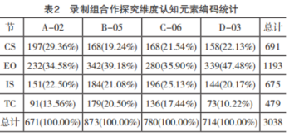

数据分析过程：首先，构建粤港两地教育机构在资历框架合作中的认知网络模型，计算认知网络连线系数值，了解两地教育机构协同治理现状和协同能力各维度间的关联；其次，以三轮协同治理为时间单位，绘制粤港两地在不同合作阶段的认知网络质心分布图，并采用独立样本t检验量化比较两地合作发展，通过构建不同阶段的认知网络结构及计算连线系数值，获得粤港两地在资历框架合作中协同能力的发展轨迹；然后，结合主导机构与参与机构在不同阶段的认知网络结构模型和政策文本词云演进图，分析不同类型机构的协同能力发展历程及差异性表现，实现粤港资历框架合作中协同能力发展轨迹的动态可视化表征。最后，绘制粤港两地在三轮合作后的认知网络结构图和叠减图，以及不同阶段的认知网络结构模型，探究两地在资历框架合作中协同能力的差异性发展特征及过程，为粤港澳大湾区教育合作提供实证支持和理论指导。

**四、研究结果与分析**

（一）粤港资历框架合作的整体认知网络特征分析

ENA在建立认知网络时，根据编码数据将质心与节点投射在X轴与Y轴形成的二维空间里。质心即认知网络抽象成的点，表征为正方形小方块，质心位置由认知结构要素间连线权重的算术平均值决定。节点为认知结构各要素，在二维空间的投射位置为圆点。研究者可以通过判断质心与节点在二维空间中的位置来分析粤港两地在资历框架合作中的认知网络特征。

为了探究粤港两地四个月协同治理后的总体状态，本研究应用ENA构建粤港资历框架合作的认知网络结构模型，包含制度安排、沟通机制、信息共享、决策参与、共同目标、互信建立、利益协调、问题认知、技术能力、组织协调、资源整合、学习适应等12个要素，如图1所示。各要素间均有连线且连接紧密，形成稳定网状结构；结构模型中整体偏重于规则性参与和共识动机方面的要素连接，表现为：粤港两地在制度安排、沟通机制、信息共享及共同目标的四个要素间的线条较粗，颜色较深；技术能力、组织协调、资源整合和学习适应等协同能力要素间各有连线，且与其他要素建立关联。

**建模**

粤港资历框架合作的认知网络建模采用认知网络分析(ENA)方法，将12个编码要素投射到二维空间中进行可视化表征。通过对三轮协同治理过程中的交流互动数据进行编码和分析，构建了包含规则性参与、共识动机和协同能力三个维度的认知网络结构模型。该模型以质心表示整体认知倾向，以节点表示各编码要素，通过连线粗细和颜色深浅反映要素间关联强度。这种建模方式不仅直观展现了粤港两地在资历框架合作中的认知结构特征，还能通过连线系数量化分析各要素间的关联程度，为深入理解区域教育合作提供了方法论支持。

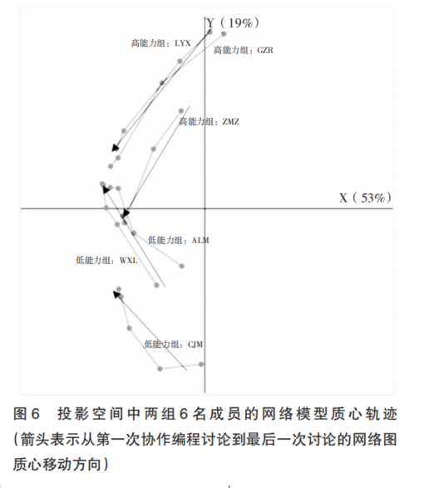

**粤港质心差异**

粤港两地在资历框架合作中的认知网络质心呈现明显差异。香港方面的质心位置偏向X轴正向，更接近技术能力、组织协调等协同能力要素，反映其在合作中更注重专业技术和组织效能；而广东方面的质心位置偏向Y轴正向，更接近制度安排、共同目标等规则性参与和共识动机要素，体现其对制度建设和目标共识的重视。通过独立样本t检验分析发现，两地质心在X轴上的差异达到显著水平(p<0.05)，表明粤港两地在资历框架合作中的认知侧重点存在结构性差异，这种差异既源于两地教育体系的不同，也反映了各自在合作中的优势和关注点。

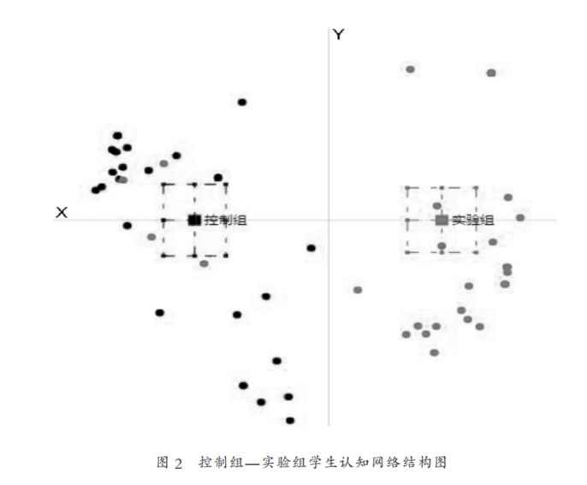

**（二）发展特征**

粤港资历框架合作的认知网络随三轮协同治理的推进呈现明显的发展特征。第一轮协同治理阶段，认知网络以规则性参与要素为主导，连线集中在制度安排、沟通机制等要素间；第二轮协同治理阶段，共识动机要素逐渐凸显，共同目标、互信建立等要素的连线强度增加；第三轮协同治理阶段，协同能力要素明显增强，技术能力、资源整合等要素与其他要素的连接更为紧密。这种发展轨迹表明，粤港资历框架合作遵循"规则建立—共识形成—能力提升"的演进逻辑，反映了区域教育合作从制度对接到深度融合的渐进过程，为理解跨境教育合作的动态发展提供了实证依据

研究表明，粤港两地经过三轮协同治理，其资历框架合作的各维度均获得发展。粤港两地在规则性参与和共识动机方面的对话交流较多，偏重于制度建设和共识形成，能够以共同目标为导向进行资历框架对接。但粤港两地在协同能力方面的关联程度相对较低，特别是技术能力与资源整合的协同应用有待提升。这一结论在粤港资历框架合作的认知网络共线系数中得到体现(如表2所示)，并发现技术能力-资源整合(0.05)及组织协调-学习适应(0.06)的共线系数最低，表明两地在资源的技术整合和组织学习方面描述较少，粤港两地的协同能力需进一步加强提升。

总体而言，粤港资历框架合作的认知网络呈现出"规则先行、共识驱动、能力跟进"的特征，反映了区域教育合作中制度对话的重要性。两地在建立正式合作机制和形成共同愿景方面取得了显著成效，为深入开展资历框架对接奠定了基础。但在协同能力建设方面仍有提升空间，特别是技术应用与资源整合的协同发展需要进一步加强，这对于推动粤港澳大湾区教育深度融合具有重要启示意义。

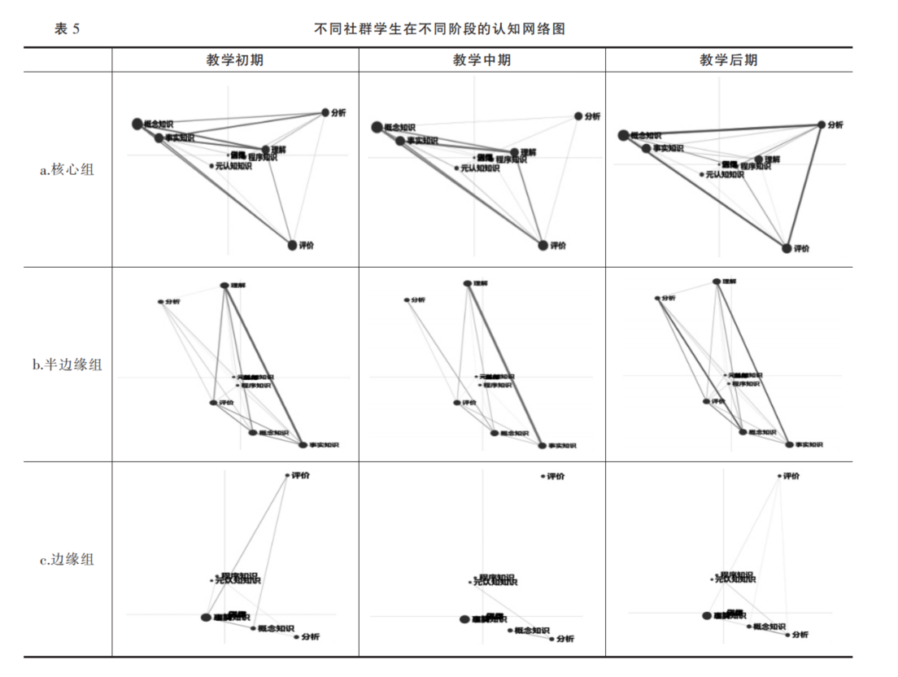

**（三）书面和文本交流的认知要素差异**

书面文档与口头交流在认知网络结构上呈现显著差异。书面文档(如政策文本、工作文件)的认知网络更偏向规则性参与维度，制度安排、决策参与等要素的连线强度较高，形成较为规范化的认知结构；而口头交流(如视频会议、研讨活动)的认知网络则更偏向共识动机和协同能力维度，互信建立、问题认知、学习适应等要素的连线更为突出，呈现较为灵活多元的认知特征。这种差异反映了不同交流方式在资历框架合作中的互补作用：书面文档确保合作的规范性和稳定性，口头交流则促进共识形成和能力提升，两者结合构成了粤港资历框架合作的完整交流生态。

**不同主体角色的认知差异**

粤港资历框架合作中，不同主体角色的认知网络呈现明显差异。政策制定者的认知网络偏重规则性参与和共识动机维度，制度安排、共同目标等要素连线强度较高；教育管理者的认知网络则在三个维度间较为均衡，但组织协调、资源整合等要素连线相对突出；而一线教育实践者的认知网络则更侧重协同能力维度，技术能力、学习适应等要素连线明显。这种角色差异反映了各类主体在资历框架合作中的不同职能和关注点：政策制定者注重宏观制度设计，教育管理者侧重资源调配与组织实施，一线实践者则更关注具体技术应用与实践创新。认识并尊重这种角色差异，有助于构建多元互补的协同治理机制，推动粤港资历框架合作更加深入有效地开展。

**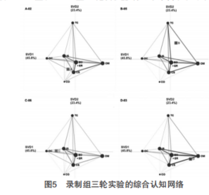**

六、研究讨论

1.双向学习

在这个过程都发生了变化

1. 经历了过程性变化

早起

1. [] European Union. Council Recommendation on the European Qualifications Framework for lifelong learning (2017/C 189/03)[EB/OL]. (2017-05-22)[2024-01-18]. [https://eur-lex.europa.eu/legal-content/EN/TXT/PDF/?uri=CELEX:32017H0615(01)](https://eur-lex.europa.eu/legal-content/EN/TXT/PDF/?uri=CELEX:32017H0615(01)" \t "_blank) [↑](#endnote-ref-0)
2. [] 刘爱玲,褚欣维.博洛尼亚进程20年:欧盟高等教育一体化过程、经验与趋势[J].首都师范大学学报(社会科学版),2019,(03):160-170 [↑](#endnote-ref-1)
3. [] 许玲,张伟远,李雪婵.粤港澳终身教育资历框架的衔接和创新发展——粤港澳大湾区资历框架研讨会综述[J].中国职业技术教育,2019,(27):17-22. [↑](#endnote-ref-2)
4. 许长青,周丽萍.跨境流动视域中粤港澳大湾区高等教育协同发展的政策构建[J].高教探索,2020,(08):5-13. [↑](#footnote-ref-0)
5. 陈致远,刘成昆,陈慧敏.粤港澳大湾区高等职业教育协同创新发展的路径探索[J].高教探索,2023,(03):122-128. [↑](#footnote-ref-1)
6. [] 钟周.概念的演化与迁移：简·奈特教育国际化理念的深层认知探讨[J].世界教育信息,2024,37(12):12-22. [↑](#endnote-ref-3)
7. 格尔茨，克利福德. 《文化的解释》. 北京：商务印书馆，2004. [↑](#footnote-ref-2)
8. 萨林斯.历史之岛[M].蓝达居等译.上海：上海人民出版社，2003. [↑](#footnote-ref-3)
9. Robbins, J. (2004). Becoming sinners: Christianity and moral torment in a Papua New Guinea society. University of California Press [↑](#footnote-ref-4)
10. 周雪光.制度是如何思维的?[J].读书,2001,(04):10-18. [↑](#footnote-ref-5)
11. DiMaggio, P. (1997). Culture and Cognition. Annua l Review of Sociology. [↑](#footnote-ref-6)
12. D’Andrade，Roy G.，1995，The Development of Cogni⁃tive Anthropology， New York： Cambridge UniversityPress. [↑](#footnote-ref-7)
13. 陈小青.基于文化图式的跨文化互动分析——以藏族青少年群体为例[J].开放时代,2017,(04):209-223+9. [↑](#footnote-ref-8)
14. Rumelhart，David. E.，1980，“Schemata：The Building Blocks of Cognition，”in Rand J. Spiro et al.（eds.），Theo⁃ retical Issues in Reading Comprehension：Persepectives

    from Cognitive Psychology，Liguistics，Artificial Intelli⁃ gence and Education，Hillsdale，NJ：Lawrence Erlbaum， pp. 33-58. [↑](#footnote-ref-9)